Рябко Дмитро ФБ-42мп

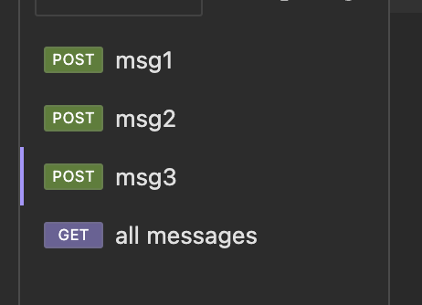

POST:

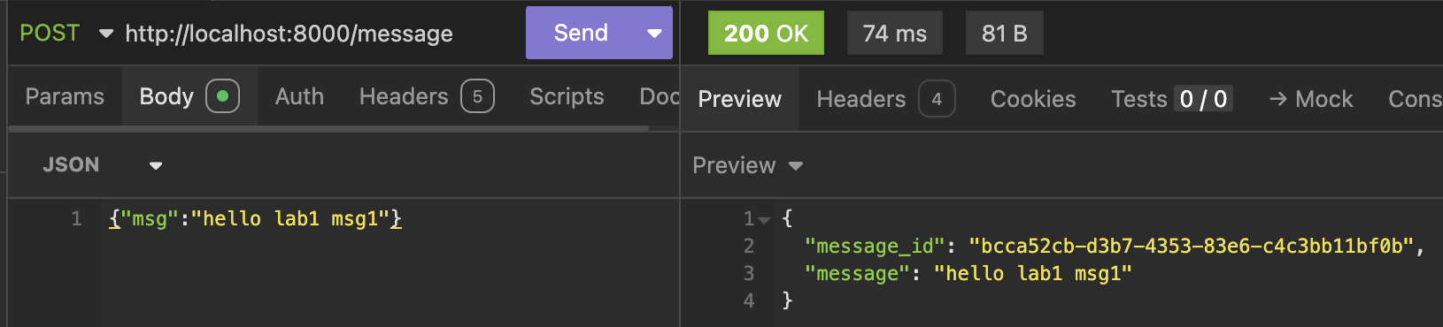

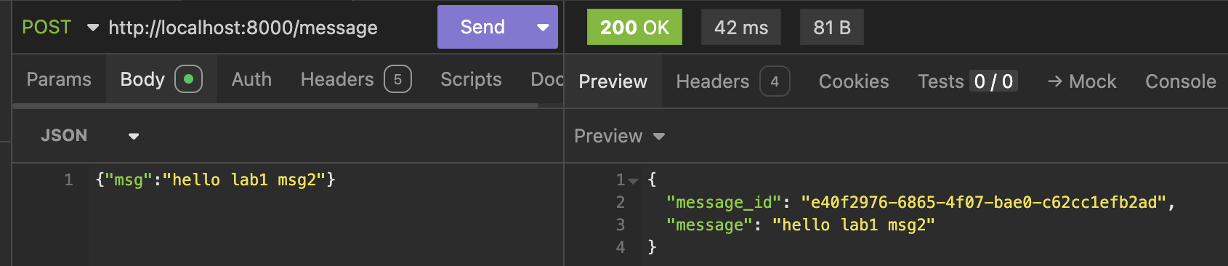

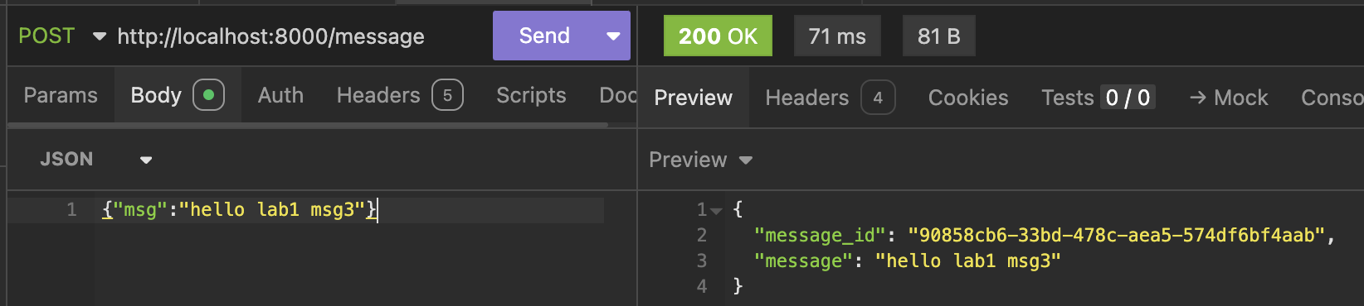

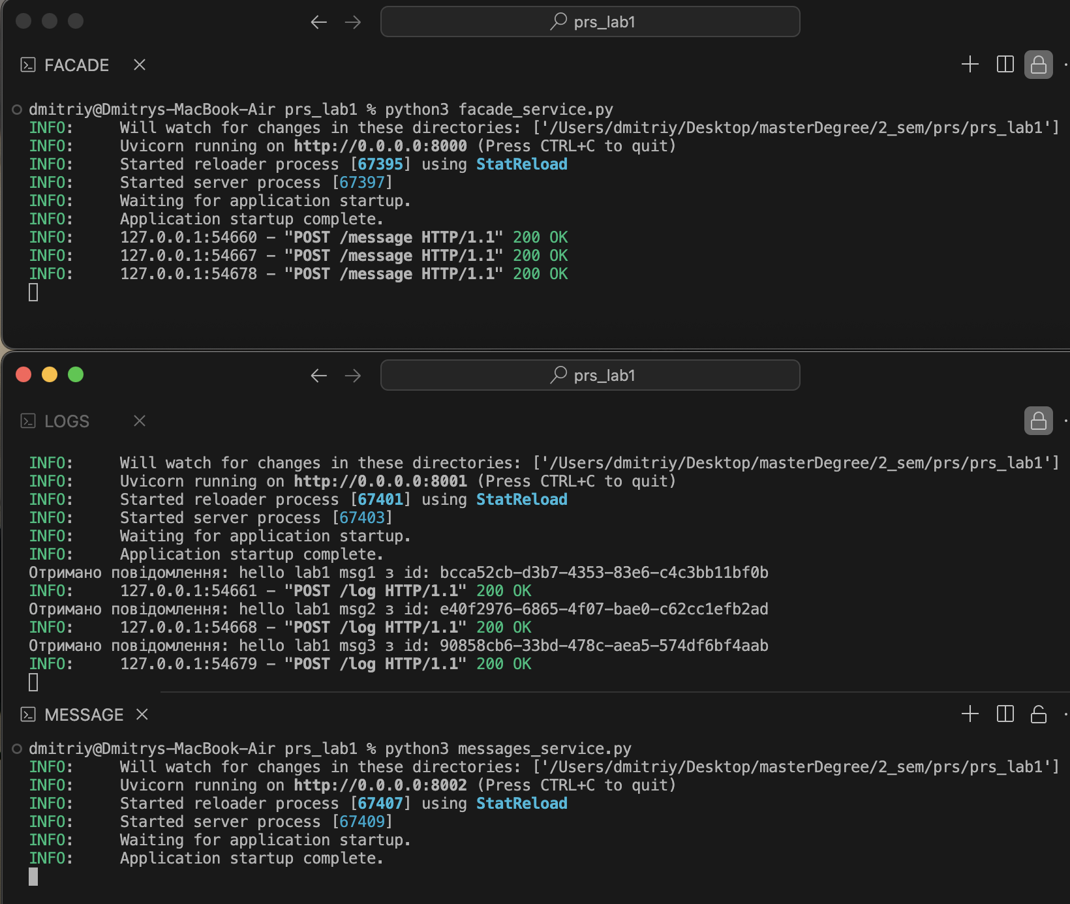

GET:

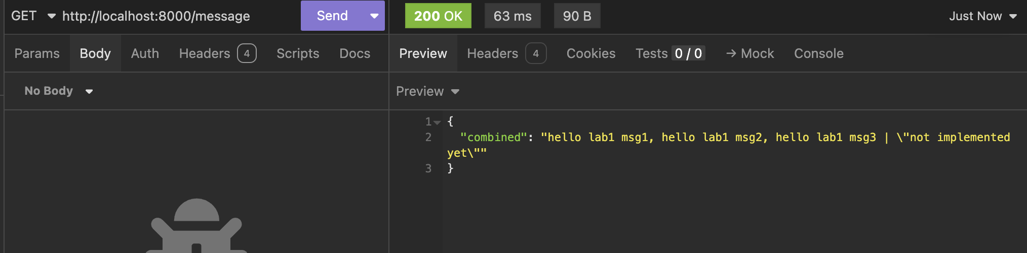

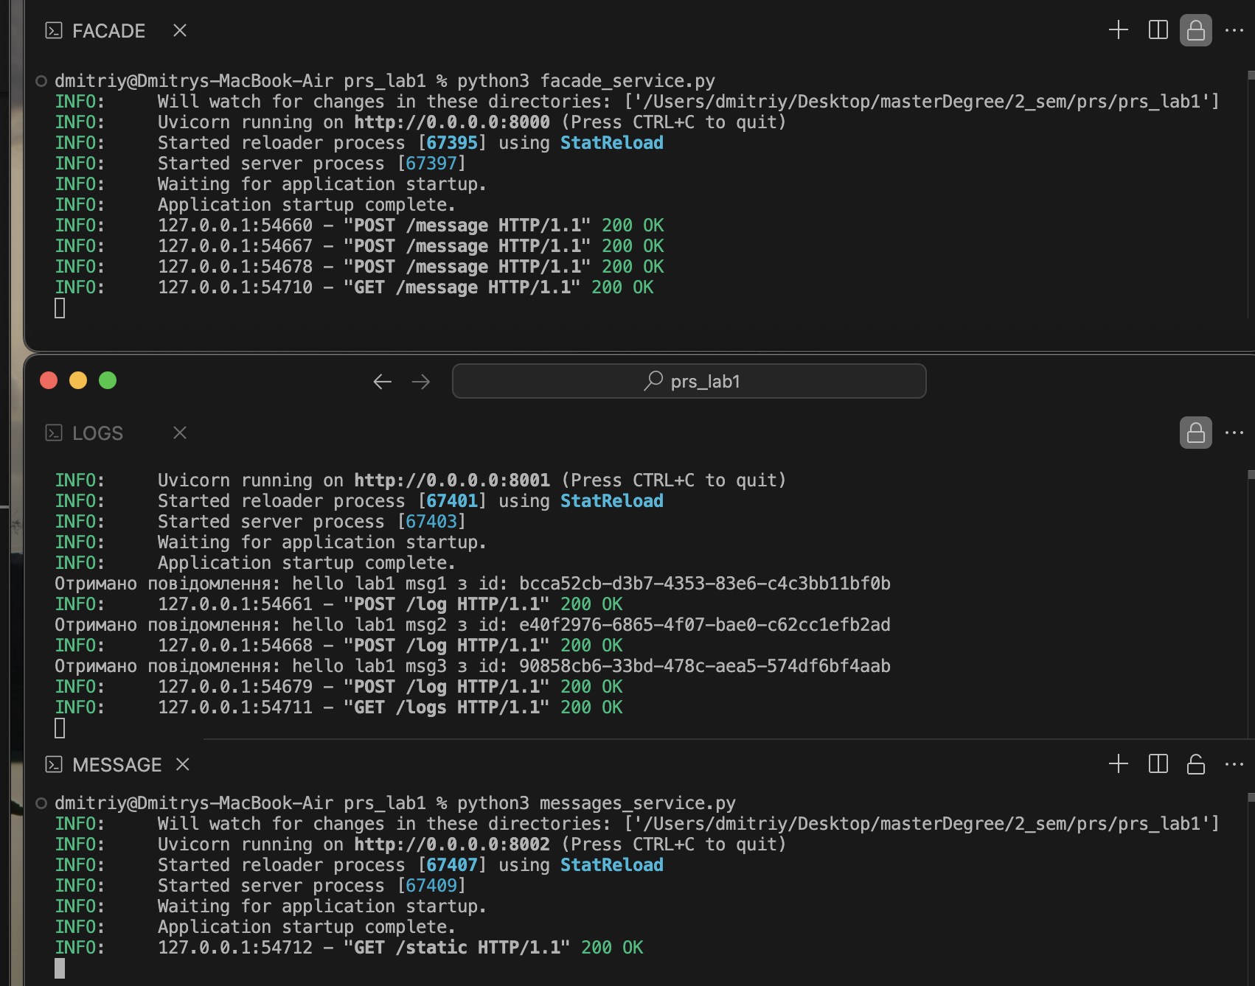

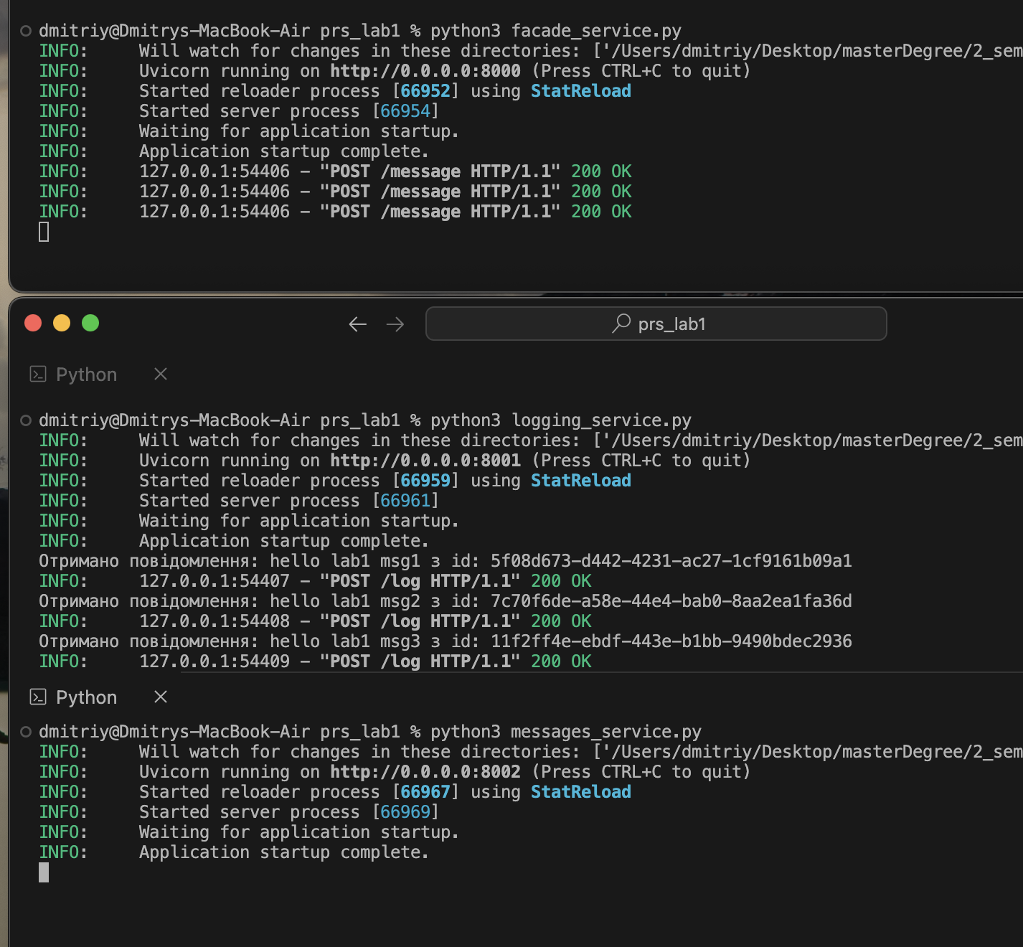

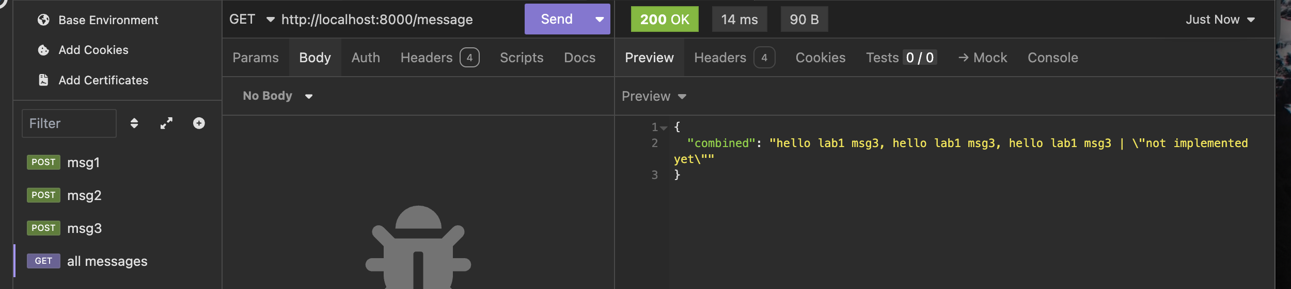

gRPC:

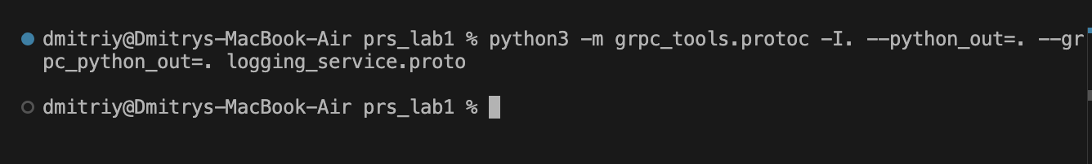



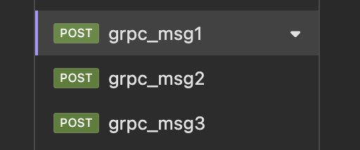

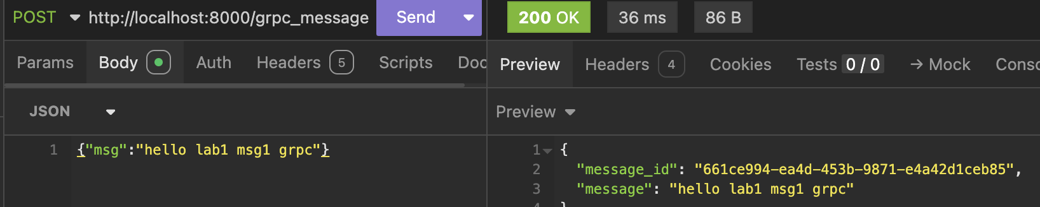

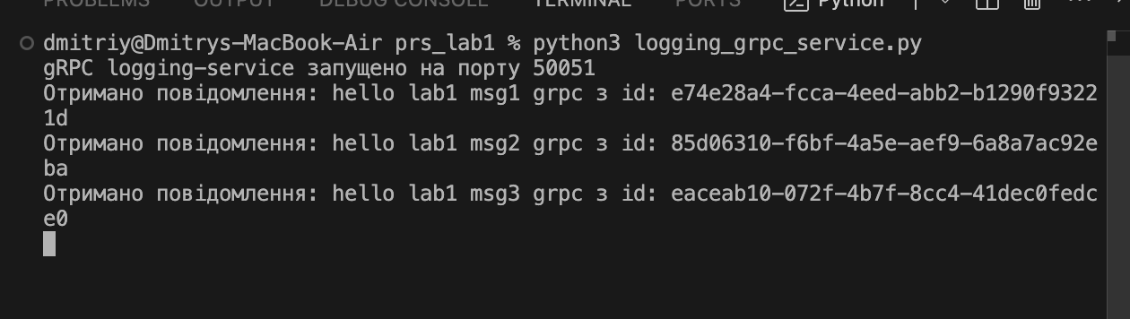

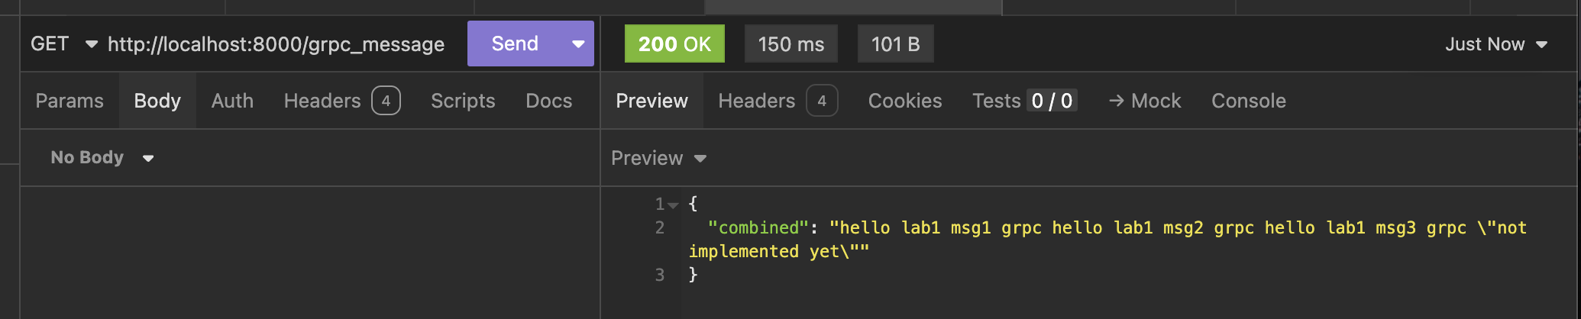

Retry:

Вимкнемо logging gRPC сервіс та вкл через 3 секунди після відправки запиту:

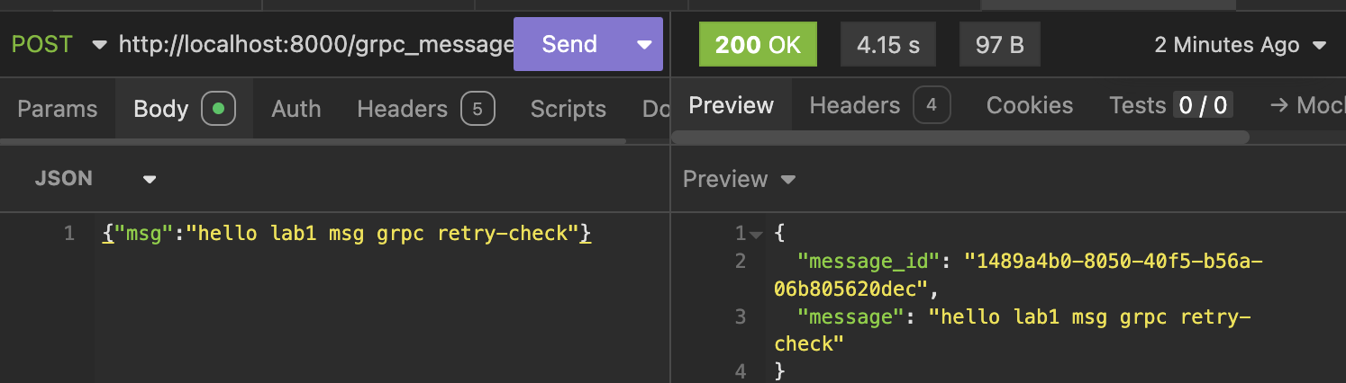

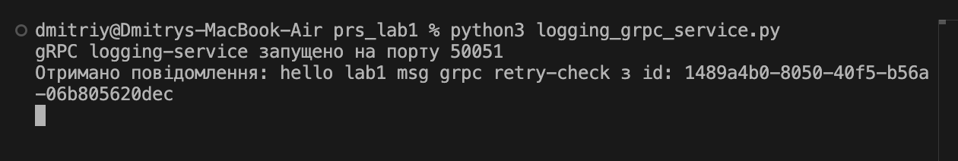

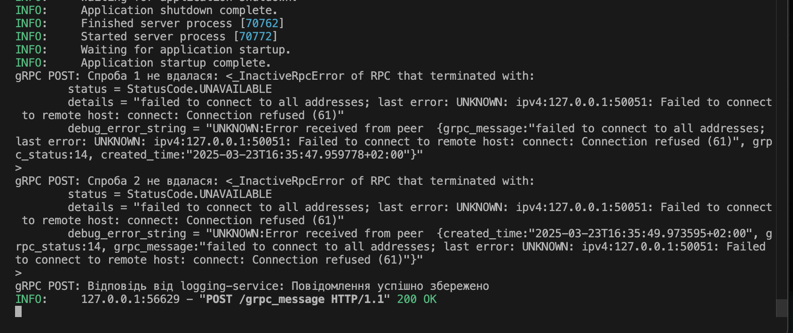

exactly once delivery:

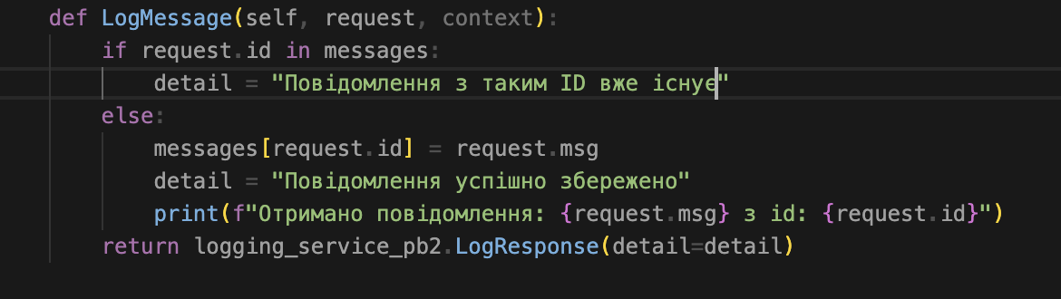

Для тесту замінимо uuid.uuid4() на щось статичне та приберемо break в циклі

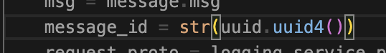 >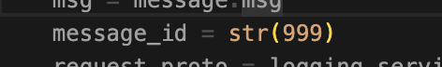

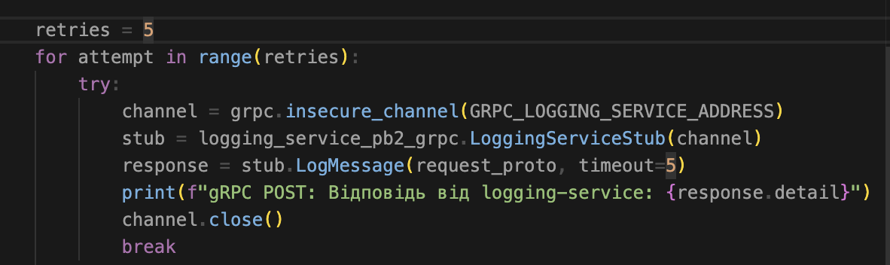

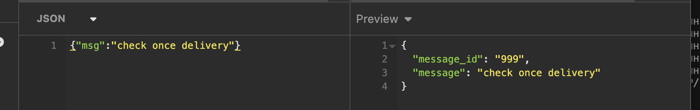

Результат

